脂肪二羧酸桥连双核镉基聚合物中配体长度对客体水结构的影响
林健斌 程林 陈小明*
（中山大学化学与化学工程学院，广州 510275）
摘要 本工作利用N,N’-二（吡啶酰胺）吖嗪(bpa)与镉离子形成双螺旋二核结构[Cd₂(bpa)₂]⁴⁺作为手性节点，利用丁二酸根(su)、戊二酸根(gl)和己二酸根(ad)作为连接基团，通过配位键和氢键自组装分别得到三种配合物{[Cd₂(bpa)₂(su)(H₂O)₂](su)·8.5H₂O}_{n} (1)、{[Cd₂(bpa)₂(gl)₂]·9H₂O}_{n} (2)和{[Cd₂(bpa)₂(ad)₂]·11H₂O}_{n} (3)。其中1属于三斜晶系，空间群为P-1，晶胞参数为a = 16.033(2), b = 16.744(2), c = 20.286(3) Å, α = 68.747(2), β = 66.944(2), γ = 63.282(2)º，其主体框架为一维链，三十二核和单核的客体水分子与未配位的su通过氢键形成二维结构；2属于单斜晶系，空间群为C2/c，晶胞参数为a = 20.985(3), b = 14.837(2), c = 14.941(2) Å, β = 92.090(3)º，其主体框架为一维梯形链，客体水分子为一维中性螺旋水链；3属于单斜晶系，空间群为C2/c，晶胞参数为a = 22.387(2), b = 13.1645(12), c = 17.7277(16) Å, β = 103.104(2)º，其主体框架为二维四方网状结构，客体水分子形成一维水带。
关键词 客体水分子，生物水，超分子，手性，水链，水带
化学家们通过构造不同的超分子体系，得到各种构型的水，模拟生命体中不同形态的水，从而帮助人们进一步了解生物过程中水的物化反应过程^{[1]}。超分子配位聚合物中的水结构包括：零维^{[2]}：离散链、离散环、笼穴状；一维^{[3]}：无限链、带状；二维^{[4]}：层状。
叶保辉等报道了基于N, N’-二（吡啶酰胺）吖嗪(bpa)配体的新型螺旋状配合物[Cd₂(bpa)₂Cl₄]·6H₂O^{[1]}。该配合物中两个bpa各以双螯合模式与两个Cd(II)形成双核的手性螺旋节点，其中的晶格水通过与氯离子和水分子间的氢键作用形成(H₂O)₄为基元的一维水带结构。在此基础上，我们进一步利用bpa与镉离子形成双螺旋二核结构[Cd₂(bpa)₂]⁴⁺作为手性节点，利用丁二酸根(su)、戊二酸根(gl)和己二酸根(ad)作为连接基团，通过配位键和氢键自组装分别得到三种配合物{[Cd₂(bpa)₂(su)(H₂O)₂](su)·8.5H₂O}_{n}、{[Cd₂(bpa)₂(gl)₂]·9H₂O}_{n}和{[Cd₂(bpa)₂(ad)₂]·11H₂O}_{n}，并且研究其主体框架对客体水分子的影响。
1 实验部分
1.1 试剂
2-氰基吡啶，80%水合肼，甲酸甲酯，硝酸镉，丁二酸(H₂su)，戊二酸(H₂gl)，己二酸(H₂ad)。这些试剂以及其他常用试剂均是A.R.级，未经处理直接使用。
根据文献合成bpa^{[5]}、丁二酸镉、戊二酸镉和己二酸镉^{[6]}。
  - 实验仪器
Smart Apex CCD面探衍射仪，CHNS元素分析仪，Bruker光谱仪器公司的傅立叶变换红外光谱仪(TENSOR 27)，德国 Netzsch公司的热重分析仪(TG 209)和差示扫描量热仪(DSC 204)。

1.3 {[Cd₂(bpa)₂(su)(H₂O)₂](su)·8.5H₂O}_{n} (1)的合成
称取bpa 0.048 g (0.2 mmol) 于25 ml的烧杯中，加入10 ml甲醇，搅拌5 min后，滴加进0.046 g (0.2 mmol)丁二酸镉的5 ml溶液。继续搅拌10 h后，将其过滤到25 ml的烧杯中，在室温下静置两个星期后，得到黄色块状晶体，产率60%。元素分析实验值(%)：C, 34.67; H, 4.45; N, 15.21；理论值(%)：C, 34.11; H, 4.74; N, 14.92。红外光谱(KBr, cm^{–1})：3423vs, 2365vw, 1628s, 1566vs, 1412m, 1298w, 1171vw, 1015w, 881vw, 797w, 748w, 675m。
  - {[Cd₂(bpa)₂(gl)₂]·9H₂O}_{n} (2)的合成
按照1.3方法合成得到淡黄色块状晶体，产率15%。元素分析实验值(%)：C, 38.34; H, 4.71; N, 16.22；理论值(%)：C, 36.21; H, 4.83; N, 14.90。红外光谱(KBr, cm^{–1})：3429vs, 2955m, 2368w, 1626s, 1566vs, 1406s, 1300m, 1161w, 1053w, 1015m, 891vw, 798m, 748w, 675m, 636m。
1.5 {[Cd₂(bpa)₂(ad)₂]·11H₂O}_{n} (3)的合成
按照1.3方法合成得到淡黄色块状晶体，产率21%。元素分析实验值(%)：C, 38.41; H, 4.85; N, 14.62；理论值：C, 36.28; H, 5.24; N, 14.10。红外光谱(KBr, cm^{–1})：3441vs, 2928m, 2367w, 1628s, 1566vs, 1410s, 1300m, 1165w, 1016w, 798w, 748w, 679w, 635w。
三种配合物的晶体结构数据见表I。
表I 配合物的晶体结构数据及结构参数（100 K）
Complex | 1 | 2 | 3
Empirical formula | C₆₄H₁₀₆Cd₄N₂₄O₃₇ | C₃₄H₅₄Cd₂N₁₂O₁₇ | C₃₆H₆₂Cd₂N₁₂O₁₉
M | 2253.37 | 1127.71 | 1191.80
Crystal system | Triclinic | Monoclinic | Monoclinic
Space group | P-1 | C2/c | C2/c
a/Å | 16.033(2) | 20.985(3) | 22.387(2)
b/Å | 16.744(2) | 14.837(2) | 13.1645(12)
c/Å | 20.286(3) | 14.941(2) | 17.7277(16)
α/° | 68.747(2) | 90 | 90
β /° | 66.944(2) | 92.090(3) | 103.104(2)
γ /° | 63.282(2) | 90 | 90
V/Å³ | 4359.3(10) | 4648.9(11) | 5088.6(8)
Z | 2 | 4 | 4
ρ_{calc}/g cm⁻³ | 1.717 | 1.611 | 1.556
μ/mm⁻¹ | 1.064 | 0.996 | 0.917
F(000) | 2292 | 2296 | 2440
Reflections collected | 33350 | 9132 | 13580
Data/parameters | 16844/1152 | 4456/295 | 4989/331
R indices [I > 2(I)]  wR2 (all data) | 0.0927  0.2299 | 0.0534  0.1396 | 0.0482  0.0963
2 结果与讨论
2.1 {[Cd₂(bpa)₂(su)(H₂O)₂](su)·8.5H₂O}_{n} (1)单晶结构
如图I所示，两个bpa各以双螯合模式与两个Cd(II)形成双核的手性螺旋节点，这些节点间隔地通过su的单齿和双齿螯合桥连成一维链。同一条链中所有节点沿Cd-Cd方向均是相同手性，而相邻链则为另外一种手性链，整个分子是外消旋的。Cd1和Cd4除了与两个bpa的螯合配位外，还与一个水分子以及单齿的羧酸根配位，形成不规则的八面体结构。而Cd2和Cd3则以七配位形式存在；区别Cd1和Cd4在于与螯合的羧酸根配位。同时，链内胺基与配位水以及羧酸氧之间存在氢键作用。一维链通过链间的配位水分子与羧酸根上的配位氧原子形成的氢键连成二维层状结构，见图II。
而该配合物中的客体水分子与未配位的su通过氢键形成二维结构，其中客体水分子被su分隔为中心对称的三十二核和单核寡聚水，见图III。此二维结构再通过氢键连接上下方的主体层状结构，形成三维结构，见图IV。
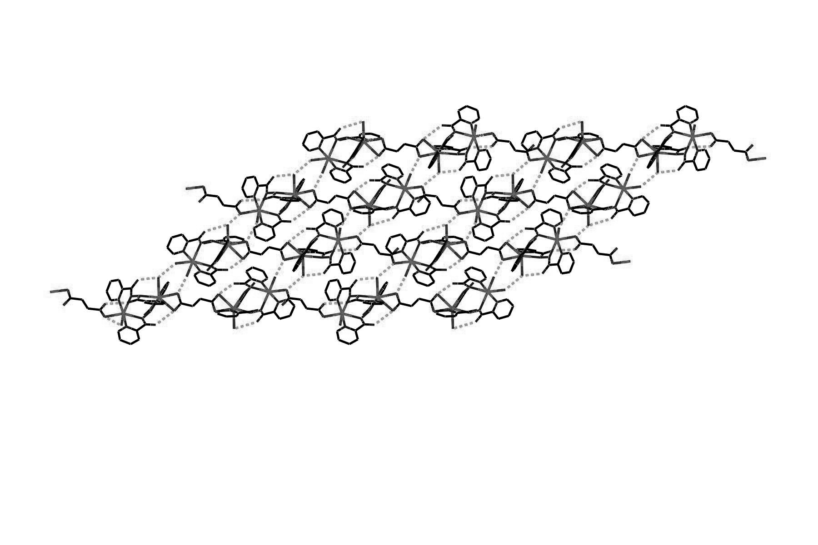
图I 1的不对称单元图（忽略碳上的氢，客体水分子和未配位的su）
图II 一维链通过链间氢键形成的二维层状结构（忽略碳上的氢，客体水分子和未配位的su）
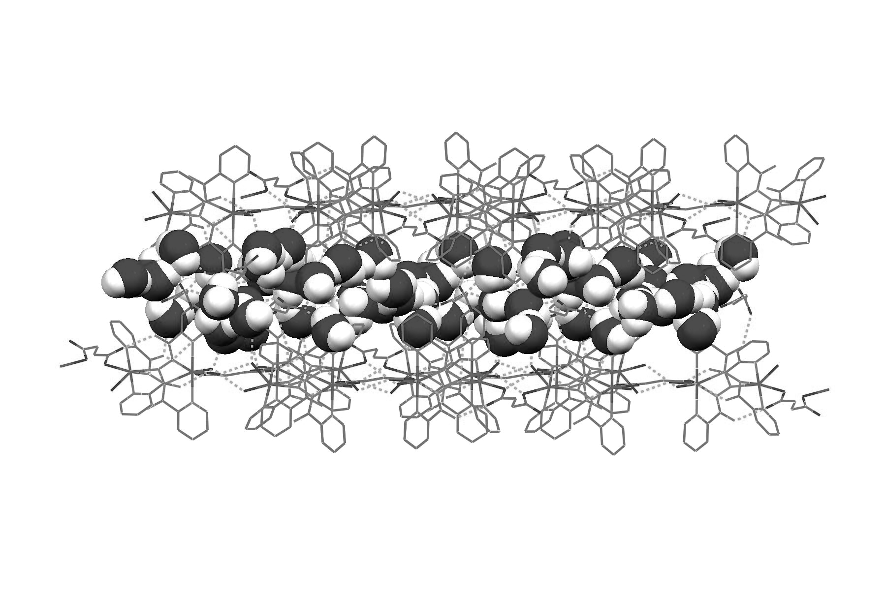
图III 客体水分子与未配位的su通过氢键形成的二维结构（忽略氢原子）
图IV 1中通过氢键连成的三维结构（垂直于a轴，结晶水用填充图表示，白色球表示氢原子）
  - {[Cd₂(bpa)₂(gl)₂]·9H₂O}_{n} (2)单晶结构
与配合物1不同的是，2中Cd(II)均为六配位结构，两个bpa各以双螯合形式与两个Cd(II)形成双核的手性螺旋节点[N1-N3-N4-N6 60.44°]，见图V。除了bpa外，Cd1还与两gl的O3B、O1单齿配位[Cd1-O3B = 2.294(4) Å, Cd1-O1 = 2.275(4) Å]形成畸变的八面体配位几何结构。两个gl作为桥连配体连接相邻两个节点，形成平行于c轴的{[Cd₂(bpa)₂(gl)₂]}_{n}一维梯形结构。相邻两个节点分别为左旋和右旋。链内羧酸根上未配位的O2与N2、N5A形成氢键，O4则与水链上的O1WC和O5W形成氢键；单齿配位的O3与N5A形成氢键，O1则与水链上的O1W形成氢键，见图VI。
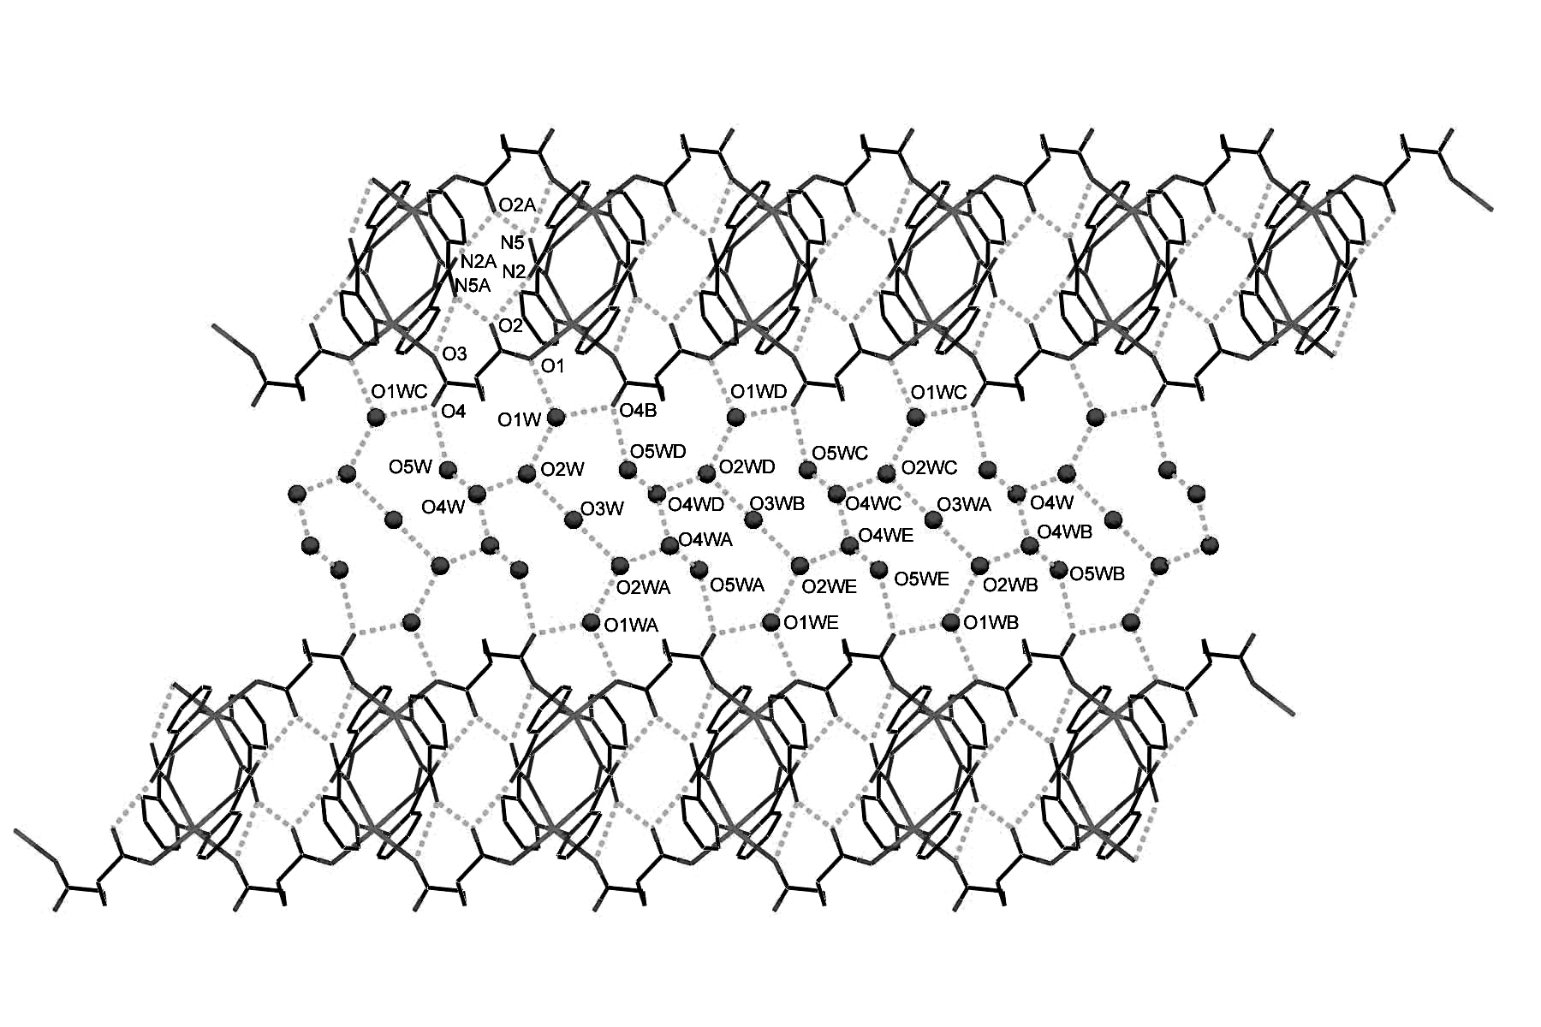
a
c

图V 2中Cd(II)的配位结构图（忽略氢和结晶水）
图VI 2中水链和a方向相邻的梯状结构之间的氢键连接图（忽略氢原子）

客体水链与c轴平行，是一种中性螺旋结构，见图VII。其支链上的O1WC和O5W在ac平面上与主体框架的O4形成八元环；而主链上的O2W和O4W在bc平面上分别与主体框架中未配位的羧基氧和胺基形成氢键，见图VI、VIII。这样，水链通过氢键将其周围四个方向的主体框架链连接成三维结构，见图IX。
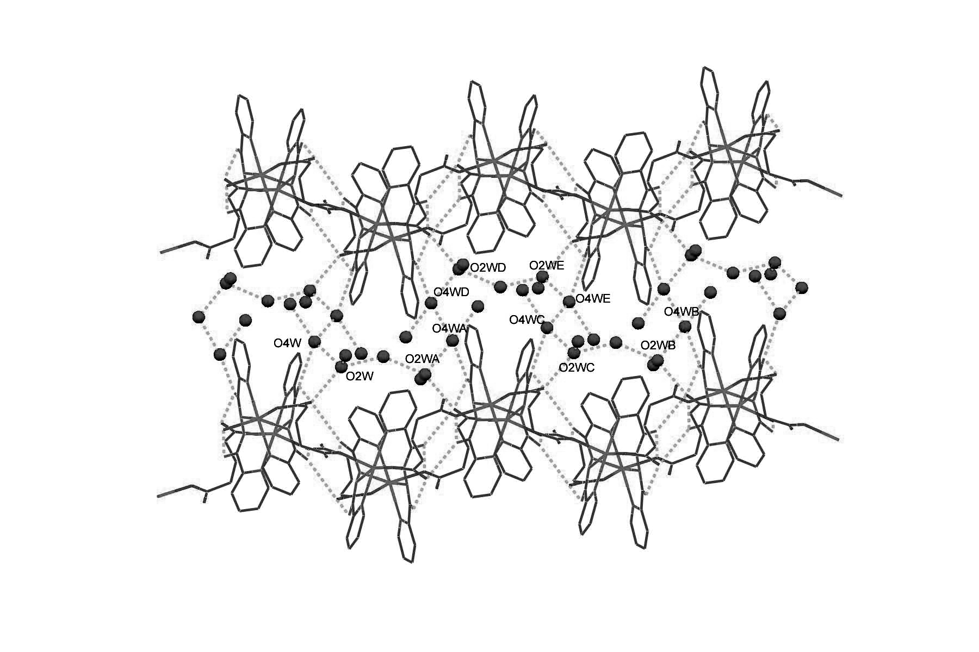
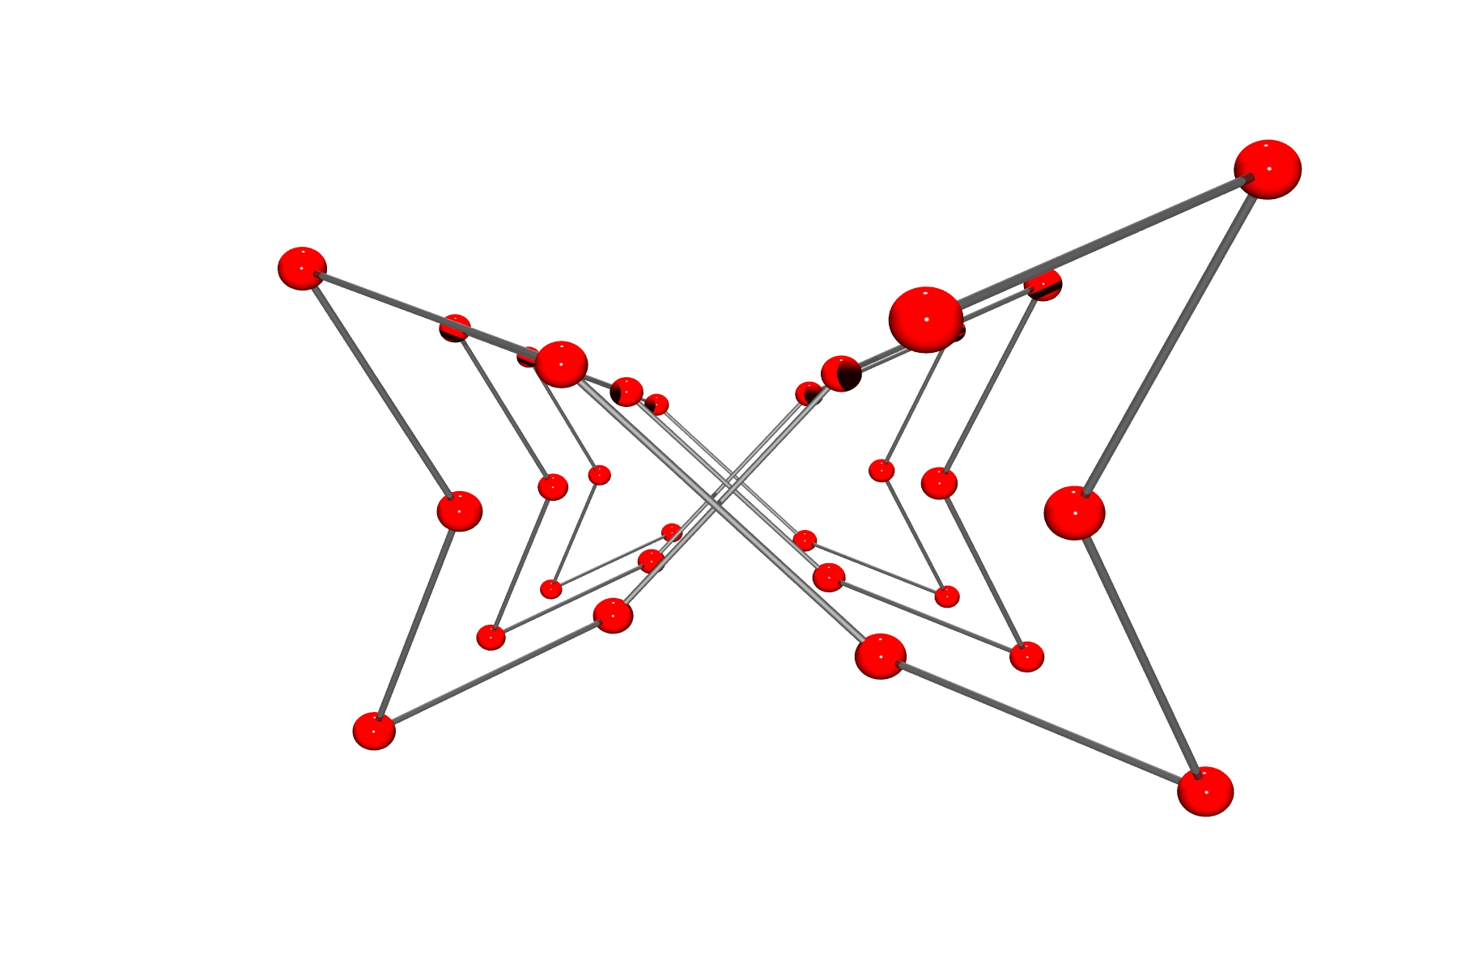
c
b

图VII 水链的主链立体结构（忽略支链水分子和氢原子）
图VIII 2中水链和b方向相邻的梯状结构之间的氢键连接图（忽略氢原子）

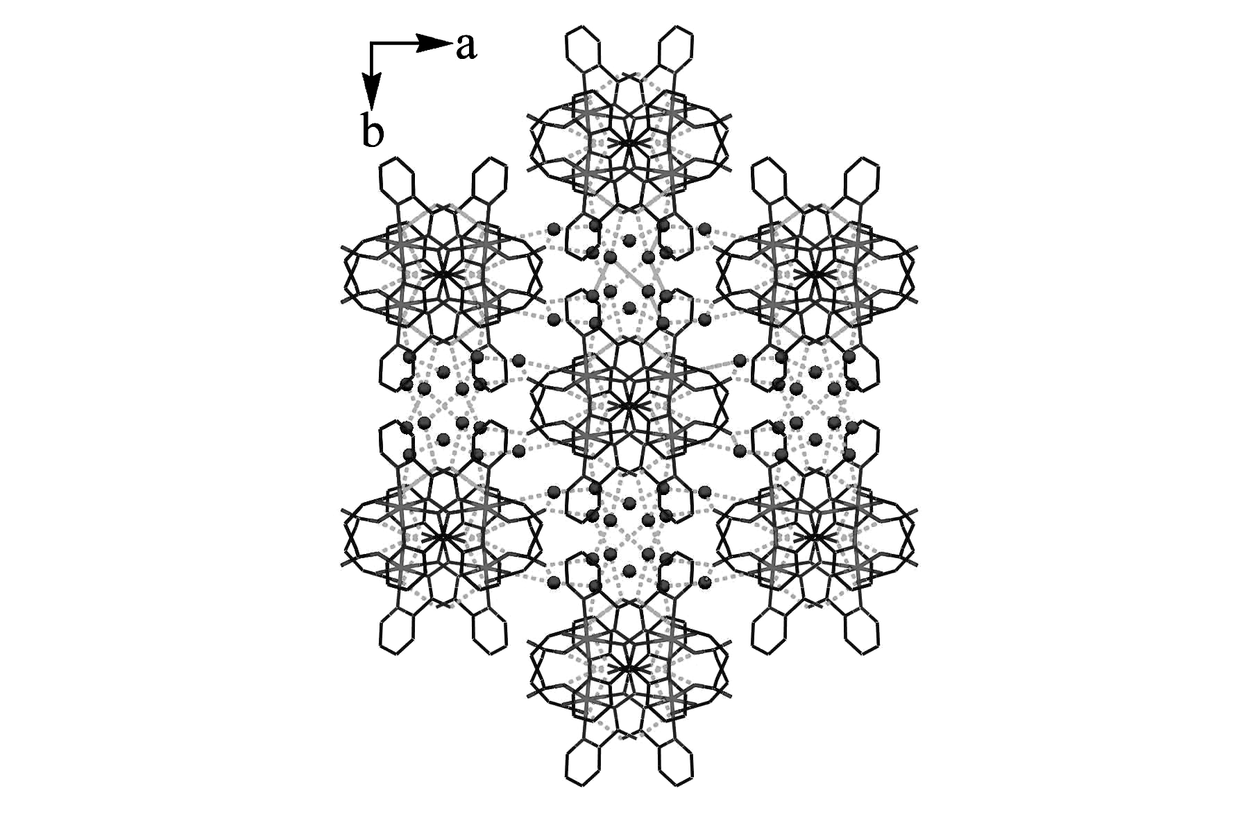

图IX 2的三维堆积图（黑点代表水分子上的氧原子，忽略氢原子）
2.3 {[Cd₂(bpa)₂(ad)₂]·11H₂O}_{n} (3)单晶结构
与2相似，两个bpa各以双螯合形式与两个Cd(II)形成双核的手性螺旋节点[N1-N3-N4-N6 65.77°]。如图X、XI所示，每个Cd(II) 为六配位畸变八面体结构，两个ad以单齿的形式连接相邻的节点形成二维四方网络结构, 相邻的节点手性相反。
图X 3中Cd(II)的配位结构图（忽略氢原子和结晶水分子）

图XI {[Cd₂(bpa)₂(ad)₂]}_{n}的层状结构（忽略氢原子和结晶水分子）
客体水分子形成的一维水带是以一个椅式六核结构和两个相同的四核结构为基本单元的，其拓扑结构为T4(1)4(2)6(2)，见图XII。客体水分子链的延伸方向为主体二维层状结构中方格的对角线方向。文献^{[1]}中，[Cd₂(bpa)₂Cl₄]·6H₂O中客体水是以四元环的顶点连接成一维带状结构的，而在配合物3中，结构水是以六-四-四元环连接成带状的，相邻六元环和四元环共边，而相邻四元环共顶点。一维水带通过O3W、O2W、O4W、O5W与未配位的羧酸根氧原子和bpa的胺基形成的氢键与二维的主体框架形成三维结构，如图XIII。
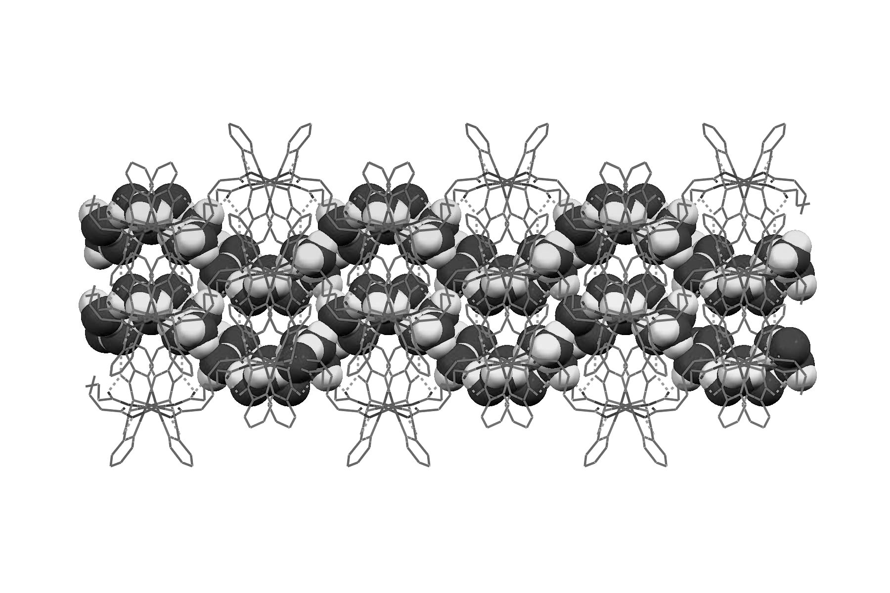
图XII 3中一维水带结构

图XIII 3的立体结构（结晶水用填充图表示，白色球表示氢原子）

  - TG/DSC分析
由图XIV可知三种配合物的失水峰温度和结晶水的质量分数分别为：配合物1, 137℃, 16.8%；2, 185℃, 12.2%；3, 178℃, 14.4%。而结晶水的理论质量分数为：配合物1, 16.8%；2, 14.4%；3, 16.6%。2和3的实验值与理论值误差较大，可能是由于在室温下已经失去部分结晶水。
由图XV算出结晶水的焓变值分别为：配合物1, 49 kJ·mol⁻¹；2, 46 kJ·mol⁻¹；3, 55 kJ·mol⁻¹。这些均比文献^{[7]}中水分子的焓变值18-39 kJ·mol⁻¹大，与叶保辉等报道的[Cd₂(bpa)₂Cl₄]·6H₂O^{[1]}的焓变值47 kJ·mol⁻¹接近。
图XIV 三种配合物的TG图

图XV 三种配合物的DSC图

3 结论
通过晶体结构与性质测试可知：三个配合物中，节点上bpa与Cd(II)的配位模式相似，但在配合物1中出现羧基的双齿配位和水分子的配位，使得该配合物较其他两者具有更加复杂的晶体结构。三个配合物中，1的主体框架为一维链状结构，客体水分子以中心对称的三十二核和单核的形式存在，并与未配位的二羧酸根通过氢键形成二维层状结构；2的主体框架为一维梯形结构，节点间通过两个二羧酸根连接，客体水分子则以一维中性螺旋链形式存在；3的主体框架为二维四方网状结构，客体水分子则以一维带状结构存在，其拓扑结构为T4(1)4(2)6(2)。此三种水分子存在形式均未见报道。
致谢
本工作得到第六届化学院创新化学研究基金的支持，特此致谢！
参 考 文 献
- Ye Baohui, Sun Aiping, Wu Tongfei, et al. Tapes of Cyclic Water Tetramers in the Double-Helical Complex [Cd₂(bpa)₂Cl₄]·6H₂O. Eur J Inorg Chem, 2005, 7: 1230~1234
- a) Manikumari S, Shivaiah V, Das S K. Identification of a Near-Linear Supramolecular Water Dimer, (H₂O)₂, in the Channel of an Inorganic Framework Material. Inorg Chem, 2002, 41: 6953~6955; b) McKinlay R M, Thallapally P K, Cave G W V, et al. Hydrogen-Bonded Supramolecular Assemblies as Robust Templates in the Synthesis of Large Metal-Coordinated Capsules. Angew Chem Int Ed, 2005, 44: 5733~5736
- a) Li Feng, Li Taohai, Su Wei, et al. Formation of Two 1D Polymeric Water Morphologies. Eur J Inorg Chem, 2006, 8: 1582~1587; b) Zheng Jimin, Batten S R, Du Miao. A Unique Cyanide-Bridged Three-Dimensional (3-D) Copper(II)-Copper(I) Mixed-Valence Polymer Containing 1-D Water Tapes with Cyclic Pentamer Units. Inorg Chem, 2005, 44: 3371~3373
- a) Lakshminarayanan P S, Suresh E, Ghosh P. Formation of an Infinite 2D-Layered Water of (H₂O)₄₅ Cluster in a Cryptand-Water Supramolecular Complex: A Template Effect. J Am Chem Soc, 2005, 127: 13132~13133
- a) Geldard J F, Lions F. The Organic Chemistry of a New Weak Field Tridentate Chelating Agent. 3,5-Di(2-pyridyl)-1,2, 4-triazole. J Org Chem, 1965, 30: 318~319; b) Case F H. The Preparation of Hydrazidines and as-Triazines Related to Substituted 2-Cyanopyridines. J Org Chem, 1965, 30: 931~933; c) Ried W, Schomann P. Reactions with imidic acid esters. XII. Bis(1,2,4-triazoles) from hydrazidines. Ann Chem, 1968, 714: 122~127
- Bakalbassis E G, Korabik M, Michailides A, et al. Crystal architecture and magnetic properties of four transition-metal adipate coordination polymers. J Chem Soc, Dalton Trans, 2001, 6: 850~857
- a) Turner D R, Henry M, Wilkinson C, et al. Cooperative hydrogen-bonding effects in a water square: a single-crystal neutron and partial atomic charges and hardness analysis study. J Am Chem Soc, 2005, 127: 11063~11074; b) Cheruzel L E, Pometun M S, et al. Structures and solid-state dynamics of one-dimensional water chains stabilized by imidazole channels. Angew Chem Int Ed, 2003, 42: 5452~5455; c) Mukherjee A, Saha M K, Nethaji M, et al. Helical supramolecular host with aquapores anchoring alternate molecules of helical water chains. Chem Commun, 2004, 6: 716~717
Effects of the length of bridging adipic dicarboxylate on guest water morphologies based on a dinuclear Cd(II) subunit
Lin Jian-Bin Cheng Lin Chen Xiao-Ming *
(School of Chemistry and Chemical Engineering, Sun Yat-Sen University, Guangzhou 510275)
Abstract A Cd(II) dinuclear [Cd₂(bpa)₂]⁴⁺ (bpa = N,N'-bis(picolinamide)azine) has been synthesized as a subunit. The dinuclear subunits have been self-assembled into three complexes {[Cd₂(bpa)₂(su)(H₂O)₂](su)·8.5H₂O}_{n} (1) (H₂su = succinic acid), {[Cd₂(bpa)₂(gl)₂]·9H₂O}_{n} (2) (H₂gl = glutaric acid), {[Cd₂(bpa)₂(ad)₂]·11H₂O}_{n} (3) (H₂ad = adipic acid) using su, gl and ad as bridges, respectively. Complex 1 crystallizes in the triclinic space group P-1, with a = 16.033(2), b = 16.744(2), c = 20.286(3) Å, α = 68.747(2),  β = 66.944(2), γ = 63.282(2)º, in which the host structure is one-dimensional chain, and the guest water molecules form a two-dimensional structure with uncoordinated su in which a (H₂O)₃₂ cluster is obtained. Complex 2 belongs to the monoclinic space group C2/c, with a = 20.985(3), b = 14.837(2), c = 14.941(2) Å, β = 92.090(3)º, in which the host structure is one-dimensional ladder chain, and the guest water molecules form one-dimensional meso-helical chains. Complex 3 belongs to the monoclinic space group C2/c, with a = 22.387(2), b = 13.1645(12), c = 17.7277(16) Å, β = 103.104(2)º, in which the host structure is two-dimensional grid, and the guest water molecules form one-dimensional tapes.
Keywords guest water, biological water, supramolecule, chiral, water chains, water tapes

基金项目：中山大学第六届化学院创新化学研究基金，基金编号：200602 作者简介：林健斌，中山大学化学与化学工程学院02级化学专业 *通讯联系人：陈小明，E-mail: cxm@mail.sysu.edu.cn

